ПАМЯТКА
получателю международного почтового отправления

ЕСЛИ ВЫ ПОЛУЧИЛИ ПОСЫЛКУ С ТАМОЖЕННЫМ УВЕДОМЛЕНИЕМ – НЕОБХОДИМО ЗАДЕКЛАРИРОВАТЬ ТОВАРЫ, НАХОДЯЩИЕСЯ В ПОСЫЛКЕ

ГДЕ:
ВЕРХНЕСАЛДИНСКИЙ таможенный пост Екатеринбургской таможни
Адрес Верхнесалдинского таможенного поста: г. Верхняя Салда, ул. Владислава Тетюхина, д.1/1.
Время работы: ПН-ЧТ с 08:00 до 17:00, ПТ с 08:00 до 16:00 Перерыв с 12:30 до 13:18

Предварительное консультирование должностными лицами Верхнесалдинского таможенного поста осуществляется в помещении Верхнесалдинского таможенного поста: г. Верхняя Салда, ул. Владислава Тетюхина, д.1/1:
ПН-ЧТ с 08:00 до 17:00, ПТ с 08:00 до 16:00 Перерыв с 12:30 до 13:18
А также по телефонам:
- 8(34345)44-703- должностные лица таможенного поста;
-8(34345)44-701- заместитель начальника поста.

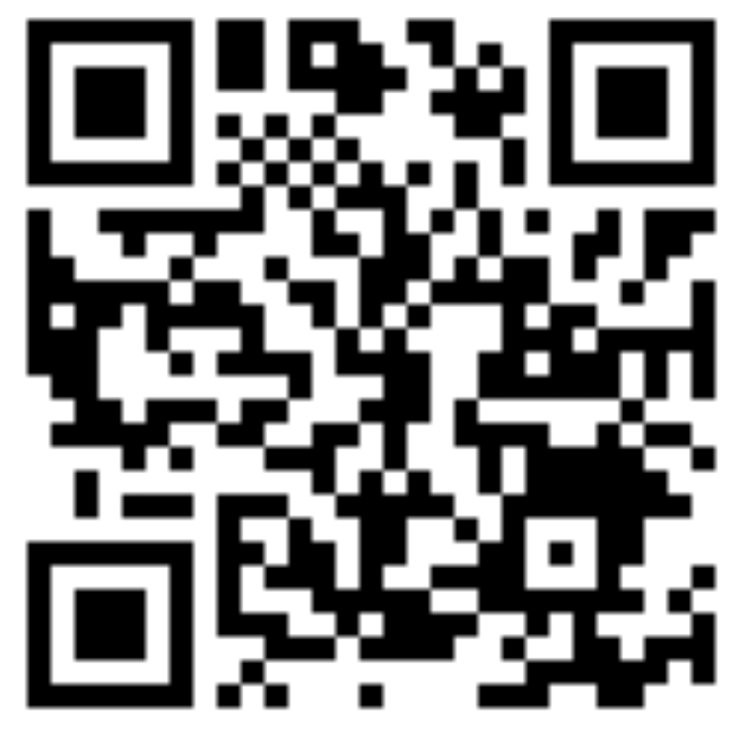

КАК:
Товары для личного пользования

Подается пассажирская таможенная декларация на бумажном носителе (далее – ПТД):
- бланки ПТД находятся на таможенном посту;
- Порядок заполнения ПТД определен Решением Коллегии Евразийской экономической комиссии от 23.07.2019 N 124.
Подача пассажирской таможенной декларации, проверка статуса международного почтового отправления или задолженности физическими лицами реализованы через мобильное приложение информационного сервиса «Личный кабинет» с использованием приложения «Госключ».
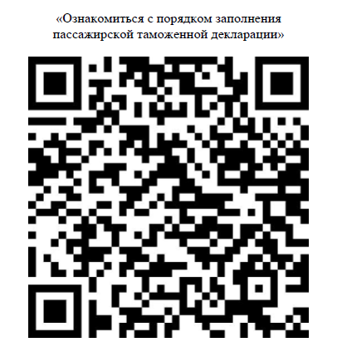

ПТД сопровождается подачей следующих документов:
1) Паспорт РФ, копия паспорта (разворот с фотографией + регистрация (прописка))
2) Таможенное уведомление (оригинал)
3) Накладная (иностранная, заполненная отправителем, по форме CN23, CP71 или иной форме) оригинал либо копия, если оригинал прикреплен к посылке.
4) Коммерческие документы (например: счет-фактура, чеки, инвойс, подтверждение оплаты товара получателем)
5) Документы, подтверждающие назначение товара (при ввозе в количествах, превышающих обычную потребность физического лица)
НАПРИМЕР: покупка лекарств – документы, подтверждающие их необходимость (справка от лечащего врача, диагноз, рецепт и пр.); в случае поступления товаров для членов семьи (детей, внуков и пр.) – документы, подтверждающие родственные отношения (свидетельства о рождении, о браке и пр.).

ПРАВО НА ПРЕДВАРИТЕЛЬНЫЙ ОСМОТР ПОСЫЛКИ:

В целях заявления в ПТД достоверных сведений о товарах в посылке можно предварительно осмотреть товары под таможенным наблюдением - для этого обратитесь на таможенный пост с заявлением.

ПЛАТЕЖИ:

Беспошлинный ввоз – стоимость товаров до 200 Евро и/или вес до 31 кг (брутто) (с 1 апреля 2024г.)
В части превышения беспошлинной нормы – товар облагается таможенными пошлинами, налогами в размере 15% от таможенной стоимости, но не менее 2 Евро за килограмм
(приложение 1 к решению Совета ЕАЭК №107 от 20.12.2017 «Об отдельных вопросах, связанных с товарами для личного пользования»)

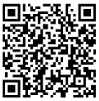

ПРЕДВАРИТЕЛЬНАЯ ОЦЕНКА ТАМОЖЕННЫМ ОРГАНОМ ТОВАРОСОПРОВОДИТЕЛЬНЫХ ДОКУМЕНТОВ:

Документы, перечисленные выше в п.2, 3, 4, 5 с указанием контактных данных заявителя (телефон, адрес эл.почты) возможно направить на электронный адрес Верхнесалдинского таможенного поста: EKT-SLD@utu.customs.gov.ru

Товары не соответствующие критериям товаров для личного пользования

- Осуществить таможенное декларирование товаров, путем помещения товаров под таможенную процедуру с подачей электронной декларации на товары. Порядок заполнения декларации на товары, утвержден Решением Комиссии Таможенного союза от 20 мая 2010 г № 257, таможенная декларация подается в центры электронного декларирования.

- В случае если таможенная стоимость товаров МПО не превышает 1000 евро и в отношении товаров не подлежат соблюдению запреты и ограничения Вы имеете право осуществить таможенное декларирование товаров с использованием декларации на товары, в качестве которой используются документы Всемирного почтового союза с предоставлением заявления в соответствии с Решением Комиссии Таможенного союза от 20 мая 2010 г № 263, таможенная декларация подается на Верхнесалдинский таможенный пост Екатеринбургской таможни.

- В случае если таможенная стоимость товаров, пересылаемых в МПО, превышает 200 евро декларирование товаров сопровождается представлением электронного вида декларации на товары.

